概率密度函数定义：

在数学中，[连续型随机变量](https://baike.baidu.com/item/%E8%BF%9E%E7%BB%AD%E5%9E%8B%E9%9A%8F%E6%9C%BA%E5%8F%98%E9%87%8F/3318213)的**概率密度函数**（在不至于混淆时可以简称为**密度函数**）是一个描述这个[随机变量](https://baike.baidu.com/item/%E9%9A%8F%E6%9C%BA%E5%8F%98%E9%87%8F/828980)的输出值，在某个确定的取值点附近的[可能性](https://baike.baidu.com/item/%E5%8F%AF%E8%83%BD%E6%80%A7/3411242)的函数。而随机变量的取值落在某个区域之内的[概率](https://baike.baidu.com/item/%E6%A6%82%E7%8E%87/828845)则为概率密度函数在这个区域上的[积分](https://baike.baidu.com/item/%E7%A7%AF%E5%88%86/5749068)

性质：

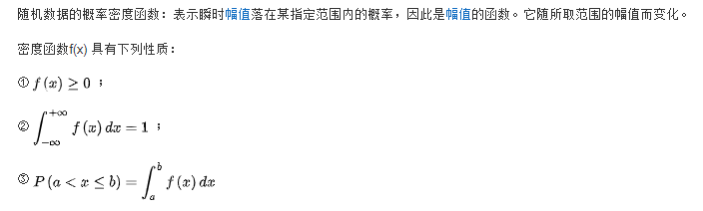

分布函数：分布函数可以完整地描述随机变量的统计规律

如果将X看成是数轴上的随机点的坐标，那么，分布函数F(x)在x处的[函数值](https://baike.baidu.com/item/%E5%87%BD%E6%95%B0%E5%80%BC)就表示X落在区间(-∞，x)上的概率

性质：

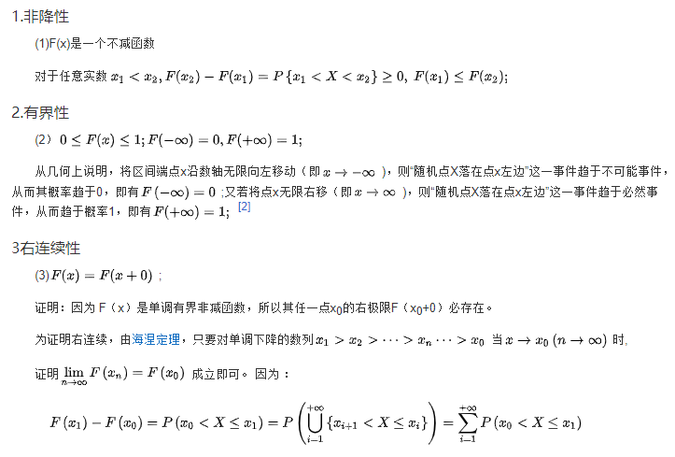

联合分布函数：以二维情形为例，设（X，Y）是二维随机变量，x，y是任意实数，二元函数：F(x,y)=P({X≤x∩Y≤y})=P(X≤x,Y≤y)，被称二维随机变量(X，Y)的分布函数，或称为X和Y的联合分布函数。

边缘分布函数：如果二维[随机变量](https://baike.baidu.com/item/%E9%9A%8F%E6%9C%BA%E5%8F%98%E9%87%8F)X,Y的[分布函数](https://baike.baidu.com/item/%E5%88%86%E5%B8%83%E5%87%BD%E6%95%B0)F{x,y}为已知，那么随机变量x，y的分布函数FX{x}和Fʏ{y}可由F{x,y}求得。则FX{x}和Fʏ{y}为分布函数F{x,y}的边缘分布函数。

条件概率密度=联合概率密度/边缘概率密度X的边缘密度

先验概率，条件概率，后验概率与贝叶斯公式